МИНИСТЕРСТВО ОБРАЗОВАНИЯ, НАУКИ И МОЛОДЕЖНОЙ ПОЛИТИКИ КРАСНОДАРСКОГО КРАЯ
МУНИЦИПАЛЬНОЕ ОБРАЗОВАНИЕ КУРГАНИНСКИЙ РАЙОН
муниципальное автономное дошкольное образовательное учреждение детский сад общеразвивающего вида №15ст. Родниковской

ВОСПИТАТЕЛЬНОЕ МЕРОПРИЯТИЕ
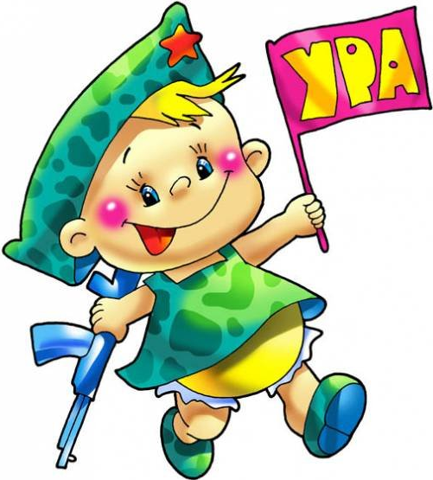
ДЛЯ ДЕТЕЙ СТАРШЕГО ВОЗРАСТА
«БРАВЫЕ СОЛДАТЫ»

Разработала
воспитатель I квалификационной категории
Матулайтес Ольга Юрьевна

Цель: формировать представление детей о российской армии, охраняющей нашу Родину; воспитывать уважение к защитникам Отчизны.
Задачи:
- развивать социальные чувства, эмоциональную отзывчивость;
- совершенствовать такие умения и навыки, как силу, ловкость, быструю реакцию;
- воспитывать доброжелательные отношения к сверстникам, уважение к старшим.
Ход мероприятия:
(звучит музыка, дети входят в зал)
- Зима прощается, пора!
Она уходит со двора.
В последние деньки зимы
Устроим с вами праздник мы.
- Вам уютно в зале нашем?
Мы споем для вас и спляшем.
Всех мужчин мы поздравляем!
И наш праздник начинаем.
- Пусть царит на всей Земле
Мир для человечества!
Пусть салют цветет зимой
Для солдат Отечества.
Салют из шариков
Ведущий: Здравствуйте, уважаемые гости, наши дорогие и любимые папы и дедушки! Вслушайтесь только в эти гордые слова – «Защитник Отечества»! Защитники нашего Отечества – России – это наши солдаты, офицеры, летчики и моряки, которые готовы в любую минуту встать на защиту нас с вами. Наши мальчики очень хотят стать похожими на них: быть сильными, мужественными и благородными.
- Пограничник на границе
Нашу землю стережет,
Чтоб работать и учиться
Мог спокойно весь народ.
- Охраняет наше море
Славный, доблестный моряк.
Гордо реет на линкоре
Наш родной российский флаг.
- Наши летчики – герои
Небо зорко стерегут.
Наши летчики – герои
Охраняют мирный труд.
- Наша Армия родная
Стережет покой страны,
Чтоб росли мы, бед не зная,
Чтобы не было войны.
Песня «Наша армия сильна»
- День нашей Армии сегодня,
Сильней ее на свете нет.
Привет защитникам народа!
Российской Армии…
Все: ПРИВЕТ!
- Нашей Армии Российской
День рожденья в феврале!
Слава ей, непобедимой!
Слава миру на земле!
- Трубы громкие поют.
Нашей Армии…
Все: САЛЮТ!
- В космос корабли плывут.
Нашей Армии…
Все: САЛЮТ!
- На планете мир и труд.
Нашей Армии…
Все: САЛЮТ!
- Солдаты дружбы мира
Выходят на парад.
Бойцы и командиры
Встают за рядом ряд.
- Проходят танки быстро,
Им рада детвора,
Прославленным танкистам
Мы крикнем все:
Все: УРА!

- Ракетчики – герои
Покой наш стерегут.
Так пусть же все ребята
Счастливыми растут!
- Нам лет еще немного,
Но мы все молодцы.
И мы шагаем в ногу,
Как в Армии бойцы.
Песня «Бравые солдаты»
- Мечтают мальчишки скорей подрасти
И взрослыми стать,
И на службу пойти.
А папы, наверно, мечтают опять
Такими, как в детстве,
Мальчишками стать.
- В душе каждый папа –
Ну, просто мальчишка.
Бывает, ведет себя, как шалунишка.
Поэтому следует им разрешить
Пусть редко, но все же
Мальчишками быть.

- Не терпит мой папа безделья и скуки,
У папы умелые, сильные руки.
И в помощи он никому не откажет,
И доброе слово он вовремя скажет.

- Папе своему на праздник
Подарю автомобиль,
Будет он в красивой шляпе
Проезжать по много миль.
Папе нравится машина,
Он меня поцеловал.
А машина - на картине,
Я её нарисовал.

- Ты умный, добрый, справедливый,
Заботливый и юморной!
Здоровья, богатырской силы
Желаю тебе, папочка родной!
Душою оставайся юным
И в океане мелочей
Держи в руках штурвал фортуны
И птицу счастья на плече!

- Не грусти, почаще улыбайся,
Пусть твои сбываются мечты!
И по пустякам не огорчайся,
Знай, что лучший в мире папа ты!

Песенка про папу

Ведущий: Ребята, а кого мы сегодня ПОЗДРАВЛЯЕМ? (ответ детей)
Правильно, всех мужчин (пап, дедушек, мальчиков). Вот и наши девочки хотят поздравить всех мальчиков, которые когда вырастут, мы уверенны в этом, станут сильными, отважными мужчинами!

Частушки

- Мы частушки сочинили
И сейчас их пропоем.
Мы мужчин всех поздравляем
И привет горячий шлем.

- Защитить страну сумеют-
Это вовсе им не лень,
Поздравленья принимают
Двадцать третьего весь день.

- Водные границы наши
Охраняют моряки,
И всегда они на страже,
Словно ночью маяки.

- За воздушным, за простором
Следят наши летчики,
Пусть попробуют нарушить
Всякие налетчики.

- Мы защитников сегодня
Поздравляем от души,
И, конечно, точно знаем:
Наши воины хороши!

- Пожелаем им здоровья,
Смелости, удач, всех благ,
Берегут пусть все надежно
Родины любимый стяг!

Ведущий: Молодцы, девочки! Хорошие частушки спели для наших защитников! А сейчас я вам, ребята, задам вопросы, а вы постарайтесь правильно на них ответить:

- Наша армия сильна? (Да!)

- Защищает мир она? (Да!)

- Мальчишки в армию пойдут? (Да!)

- Девочек с собой возьмут? (Нет!)

- Сегодня праздник отмечаем? (Да!)

- Мам и девчонок поздравляем? (Нет!)

- Мир важней всего на свете? (Да!)

- Знают это даже дети? (Да!)

Ведущий: Наши мальчики еще в детском саду, но пройдут годы, и каждый из них выберет любую военную специальность: станет летчиком, моряком, танкистом… Армия научит их быть выносливыми и смелыми.
И мы сейчас с вами поиграем и узнаем, какие вы сильные и ловкие.

- По волнам корабль плывет,
Капитан его ведет.
Не страшны ему туманы,
Мели, льдины, ураганы,
Он - моряк отважный,
Это знает каждый.

Игра «Чей корабль приплывет быстрее»
(накручиваем на палочку нитку, привязанную к кораблику).

- Все солдаты успевают
И служить, и отдыхать.
Дам на танец приглашают.
Выходите танцевать.

Танец «Полька»

- Чтобы лучшим стать солдатом,
Быть верзилой маловато.
Ничего, что ростом мал,
Зато весел и удал.

Игра «Доставь донесение в штаб»
(2 лавочки, 2 дуги, 6 маленьких обруча, 2 конверта)

- Для солдата тренировка
Начинается с утра.
Конкурс для веселых, ловких.
Собирайся, детвора.

Игра «Цветные флажки» (на внимание)

Показываю синий флажок – хлопаем,
Зеленый – топаем,
Желтый – молчим,
Красный – «Ура!» кричим.

Игра «Попади в цель»
(10 мешочков с песком, 2 обруча).

- Служат в армии солдаты,
Подражают им ребята.
Мы немного подрастем,
Тоже в армию пойдем!

- Потому совсем не даром
Люди всюду говорят:
«Самый сильный, справедливый,
Мирный человек – солдат!»

Ведущий: Мы своими руками приготовили Вам, дорогие папы, подарки. Примите их и помните, что Ваши дети вас очень любят!

